Урок математики «Путешествие по морю знаний».

3-й класс

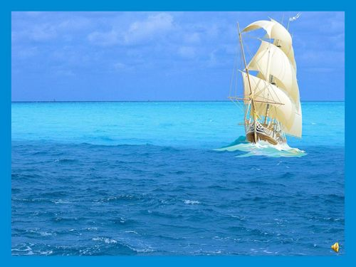

**Цель урока:** Познакомить учащихся с приёмом письменного умножения трёхзначного числа на однозначное без перехода через разряд.

**Ход урока**

**I. Организационный момент.**

- Сегодня у нас необычный урок. Мы отправимся в путешествие по морю Знаний. *(Слайд 2)*

- А на чём поплывём, вы скажете, отгадав загадку:

Волны носом рассекаю,  
Все дороги в море знаю,  
Из одной страны в другую  
Без колёс людей везу я. *(На корабле.)*

- Вот и наш корабль. *(Слайд 2, по щелчку появляется корабль, слышен шум моря)*

- Для того чтобы плавание было удачным, необходимо соблюдать следующие условия: быть очень внимательными, правильно выполнять задания, работать дружно.

*-* Перед вами карта нашего путешествия. *(Слайд 3)*

Мы побываем на острове Считай, смекай, на земле Задачи, в Геометряндии, а в проливе умножения вы сделаете для себя открытие.

Тут затеи и задачи,  
Игры, шутки, всё для вас.   
Пожелаю вам удачи.  
Что ж, ребята, в добрый час!

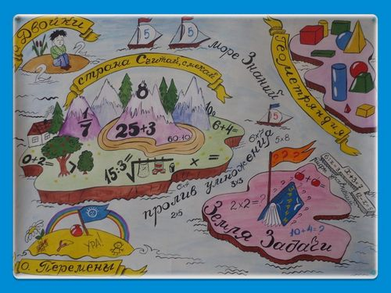

**II. Минутка чистописания.**

- Но сначала откроем свои бортовые журналы (тетради), запишем дату нашего путешествия. (11 мая)

- Какой праздник отмечала страна на этой неделе? (9 Мая - День Победы.)

*(Слайд 4)*

- Сколько лет прошло со Дня Победы 1945 года? (67 лет)

- Используя цифру 9, запишите самое большое трёхзначное число. (999)

*Образец написания цифры 9 демонстрируется на слайде 5 (ЦОР “Письмо цифр”),* *при необходимости показ можно повторить.*

- Дайте характеристику числа 999.

*(Это число трёхзначное, нечётное, состоит из 9 сотен, 9 десятков, 9 единиц, соседи 998 и 1000.)*

- Запишите число 999 в виде суммы разрядных слагаемых.

999 = 900 + 90 + 9

**III. Устный счёт.**

**1. Дидактическая игра “Солнышко”** (закрепление табличных случаев умножения). *(Слайд 6)*

- Но что мы видим? Тучи сгустились на небе, море штормит. Мы не можем в такую погоду отправиться в путь. Это очень опасно. Давайте поможем солнышку разогнать тучи.

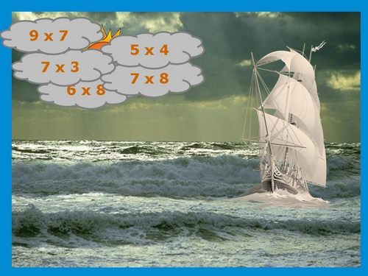

- Прочитайте выражения по-разному, используя слова:

умножить;

1-й множитель, 2-й множитель, произведение;

увеличить в;

произведение.

Найдите их значение. Остальные ребята покажут сигналом, согласны с ответом (зелёный цвет) или нет (красный).

7 * 8 (Например, 7 умножить на 8, получится 56)

5 * 4 (1-й множитель - 5, 2-й множитель - 4, произведение – 20)

6 * 8 (6 увеличить в 8 раз, получится 48)

7 * 3 (произведение чисел 7 и 3 равно 21)

9 * 7 (9 умножить на 7, получится 63)

***Примечание****: на слайде 6 установлены триггеры. Учитель подводит указатель мыши к тучке, после правильного ответа ученика щёлкает по ней, тучка исчезает.*

- Молодцы! С заданием справились! Солнышко ярко светит, море успокоилось. Можно отправляться в путь.

**2. Индивидуальная работа по карточкам.**

- Наш корабль причалил к берегу страны Считай, смекай. *(Слайд 7)*

- Несколько наших моряков получат индивидуальное задание (Работа по карточкам.

**3. Тренажёр “Внетабличное умножение”.**

- А с остальными отправимся исследовать остров. На нашем пути горы. Вам необходимо их преодолеть. Для этого надо найти значение выражения. Ответ показать числовым веером.*(Слайд 8)*

28 * 2 =

17 *· 4 =

13 *· 3 =

24 *· 3 =

15 *· 6 =

16 * 4 =

*Проводится фронтальная работа с классом: все ученики показывают ответ числовым веером, а 1 ученик комментирует решение. Например, 28 - это 20 и 8, 20 умножить на 2, получится 40 (щелчок на числе 40), 8 умножить на 2, получится 16 (щелчок на числе 16), к 40 прибавить 16, получится 56 (щелчок на числе 56).*

*Тренажёр “Внетабличное умножение” содержит 8 вариантов заданий, на данном уроке используются 6 примеров 1 варианта.*

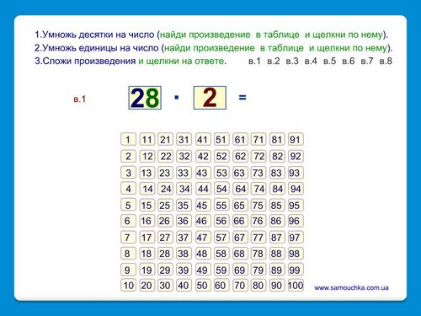

**4. Познавательные задачи.** *(Слайды 9, 10)*

а) Рыба-меч живёт 6 лет, а дельфин – 26 лет. На сколько лет дольше живёт дельфин, чем рыба-меч?

26 – 6 = 20 (л.)

Сообщения учащихся, подготовивших сведения из дополнительных источников.

***Меч-рыба****- одна из самых больших и быстроходных рыб. Верхняя челюсть вытянута в мечевидный отросток. Длина тела до 4-4,5 м, весит до 500 килограммов. На хвосте у неё большой полулунный плавник, а тело голое, без чешуи. При плавании может развивать скорость до 130 км/ч.*

***Дельфин****- это морское млекопитающее, относящееся к отряду китообразных. Они могут развивать скорость до 50 км/ч и выпрыгивать из воды на высоту до 5 м.*[*Дельфины*](http://www.akvanari.ru/16_vidi.html)*живут в стаях.   Между собой общаются с помощью свистящих звуков. Во время охоты они издают разнообразные высокочастотные звуки, которыми*

*оглушают рыбу, благодаря чему они легко ее ловят. Нередко мореходы видят, как дельфины спасают тонущих пловцов, выталкивая их на поверхность, чтобы те не захлебнулись.*

б) Масса атлантического осетра 320 кг, а щуки в 8 раз меньше. Сколько килограммов весит щука?

320 : 8 = 40 (кг)

Сообщения учащихся, подготовивших сведения из дополнительных источников.

***Атлантический осётр****может достигать длины более 3 м и массы свыше 300 кг. Максимальный зарегистрированный возраст — 48 лет. Этот вид занесён в Красную книгу России, считается под угрозой полного исчезновения.*

***Щуки****могут достигать 180 см в длину и 47 кг веса, хотя встречаются и более крупные экземпляры. Продолжительность жизни отдельных особей может доходить до 30-35 лет. Тело щуки имеет вытянутую форму и напоминает торпеду. Остроконечная голова и острые зубы, типичные для хищных рыб. При помощи зубов щука лишь удерживает добычу, не пережевывает её, а проглатывает целиком. Окрас щуки — серо-зелёный в крапинку.*

**5. Расшифруйте запись** и вы узнаете, куда дальше поплывём. *(Слайд 11)*

|  |  |  |  |  |  |  |  |  |
| --- | --- | --- | --- | --- | --- | --- | --- | --- |
| 10 | 750 | 90 | 0 | 50 | 80 | 90 | 600 | 80 |
|  |  |  |  |  |  |  |  |  |

|  |  |
| --- | --- |
| 60 : 6 —> У | 700 + 50 —> М |
| 20 * 4 —> Е | 0 * 28 —> О |
| 200 * 3 —> И | 30 * 3 —> Н |
| 400: 8 —> Ж |  |

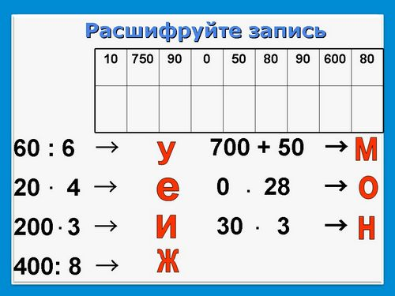

- Прочитайте ключевое слово. (*Умножение*). Держим путь к проливу Умножения.

*Ученики, которые выполняли индивидуальную работу по карточкам, сдают свои работы.*

**IV. Изучение нового материала.**

- Продолжим плавание.*(Слайд 12)*Наш корабль находится в проливе Умножения.

- Посмотрите в учебник на стр. 74, назовите тему урока. *(Слайд 13)*

(“Приёмы письменного умножения в пределах 1000”)

- Чему научитесь?

**1. Актуализация опорных знаний учащихся.**

- Решите пример 34 **·** 2 с развёрнутой записью. (Ученик комментирует решение у доски.)

34 * 2=(30+4) \***·** 2=30*2+4* 2=60+8=68

- Каким свойством воспользовались? (Свойством умножения суммы на число или распределительным свойством умножения:

(a + b) * c = a * c + b * c )

- Объясните, как можно умножить трёхзначное число на однозначное? Например, 234 * 2. (Ученик комментирует решение у доски.)

234 * 2=(200+30+4) * 2=200 * 2+30 * 2+4 * 2=400+60+8=468

- Удобна ли такая запись?

- Как по-другому можно записать решение?

**2. Приём письменного умножения в пределах 1000.**

- Умножать двузначное число на однозначное письменным способом мы умеем.

- Объясните, как 34 умножить в столбик на 2? (Дети записывают решение и объясняют.)

- Давайте, пользуясь этим же принципом, попробуем выполнить умножение числа 234 на 2. Объяснение ученика (учитель вносит дополнения или исправления в ответ ученика, если это необходимо.)

http://festival.1september.ru/articles/636856/img1.gif

**3. Составление алгоритма письменного умножения трёхзначного числа на однозначное.***(Слайд 14)*

- Составьте алгоритм письменного умножения трёхзначного числа на однозначное (обсуждение в парах).

1. Пишу...

2. Умножаю единицы...

3. Умножаю десятки...

4. Умножаю сотни...

5. Читаю ответ...

- Прочитайте слово, которое у вас получилось в результате рассуждения. (Открытие.)

- Что же вы открыли? (Алгоритм умножения трёхзначного числа на однозначное.)

- Какое математическое свойство помогло создать приём умножения числа в столбик? (Распределительное свойство умножения или умножение суммы на число.)

- Сделаем вывод. (Письменное умножение трёхзначного числа на однозначное выполняется так же, как умножение двузначного числа на однозначное: сначала умножают единицы, потом десятки, добавляется умножение сотен.)

**4. Закрепление № 1, с.74**

1, 2 пример у доски с комментированием (123 **\*** 3; 433 **\*** 2), 3-5 самостоятельно с последующей проверкой.

Самопроверка.*(Слайд 15)*

http://festival.1september.ru/articles/636856/img2.gif

**V. Физминутка для глаз.***(Слайд 16)*

- Посмотрите, какая красивая рыбка плавает в море. Давайте понаблюдаем за её движением. (Дети выполняют упражнения для глаз)

**VI. Проверка знаний учащихся. Тестирование.** *(Слайд 17)*

- Отметьте знаком "плюс" если умножение выполнено верно, знаком "минус" - неверно. Для сильных учащихся (карточка с тестом отмечена красным кружком): рядом с неверно решённым примером написать правильное решение.

- Результаты выполненной работы проверим *(Слайд 17, по щелчку)* и самостоятельно оценим: “5” - все правильно отмечено, “4” - 1 ошибка, “3” - 2 ошибки.

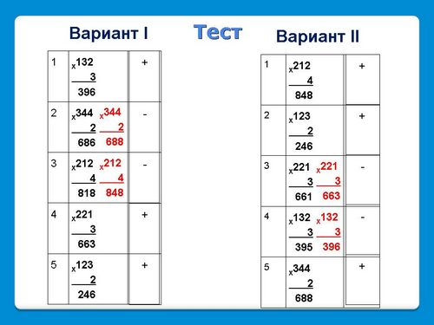

- В пролив Умножения мы ещё вернёмся на следующих уроках, в наших новых путешествиях.

**VII. Физкультминутка.***(Слайд 18)*

- Течением наш корабль занесло на остров Перемены, где мы немного отдохнём.

- Я буду показывать на слайде примеры, а вы числом движений дадите ответ.*(Слайд 19)*

Столько раз ногою топнем - 12 : 3,   
Столько раз руками хлопнем - 20 : 4,   
Мы присядем столько раз - 21 : 7,   
Мы наклонимся сейчас - 18 : 9,   
Мы подпрыгнем ровно столько - 12 : 2.   
Ай да счёт! Игра и только!

- Отдохнули и снова в путь!

**VIII. Работа над пройденным материалом.**

**1. Решение задачи** (составная задача на нахождение третьего слагаемого).

- Подплываем к земле Задачи.*(Слайд 20)*

- Прочитайте задачу. *(Слайд 21)*

*На острове было 150 животных, из них 45 слонов, 65 попугаев, а остальные обезьяны. Сколько обезьян было на острове?*

- О ком говорится в задаче?

- Какие слова возьмёте для краткой записи?*(Слайд 22)*

|  |  |  |
| --- | --- | --- |
| *Слонов - 45  Попугаев - 65  Обезьян - ?* | http://festival.1september.ru/articles/636856/img3.gif | *150 жив.* |

- Что известно в задаче?

- Что нужно узнать?

- Можно ли сразу ответить на вопрос задачи? Значит, задача простая или составная?

- Работать будете в группах (6 групп по 4-5 человек). Каждая группа представляет собой экипаж. Запишите решение задачи по действиям и выражением.

- Проверка.

*Работы групп по команде учителя вывешиваются на доску. 1 ученик (капитан) объясняет решение задачи. Т.к. возможны разные способы решения данной задачи, то группа, которая решила задачу другим способом, объясняет своё решение. Сравниваются результаты.*

- Самостоятельно запишите решение задачи в тетрадях двумя способами выражением.

Проверка: *(Слайд 22)*

*I способ. 150 – (45 + 65)=40 (об.)*

*II способ. 150 – 45 – 65= 40 (об.)*

*Ответ: 40 обезьян было на острове.*

**2. Геометрический материал.**

- Мы у берегов острова Геометряндия. *(Слайд 23)*На этом острове живут различные геометрические фигуры. А вот о какой из них пойдёт речь, вы узнаете, отгадав загадку.

Он давно знакомый мой,   
Каждый угол в нем прямой.  
Все четыре стороны  
Одинаковой длины  
Вам его представить рад,   
Как зовут его? *(Квадрат)*

**Практическая работа в парах.**

- Составьте квадрат из геометрических фигур. Измерьте длину стороны квадрата, найдите его периметр и площадь.

*( I ряд составляет квадраты красного цвета, длина стороны 5 см, II ряд – синего, длина стороны 6 см, III ряд – зелёного, длина стороны 7 см.)*

Проверка:*(Слайд 24)*

- Как находили периметр квадрата? (Р = а* 4, где а – длина стороны квадрата)

- Чему равны периметры составленных вами квадратов? Покажите числовым веером. (*I ряд - 20 см, II ряд -24 см, III ряд - 28 см)*

- Как находили площадь квадрата? (S = a * a)

- Чему равны площади составленных квадратов? Покажите числовым веером.

(*I ряд - 25 см*2*, II ряд -36 см*2*, III ряд - 28 см*2*)*

- Что можно нарисовать, взяв за основу квадрат? Подумайте и нарисуйте дома.

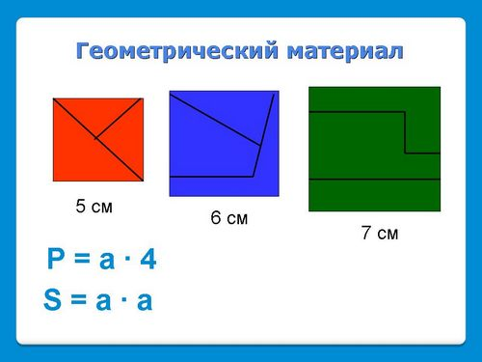

**IX. Итог урока. Рефлексия.**

*-* Наше путешествие подошло к концу, нам пора возвращаться домой. Благодаря дружной и слаженной работе нашей корабельной команды, мы снова на родной земле.*(Слайд 25)*

- Что нового вы узнали, путешествуя по морю Знаний?

- Что больше всего запомнилось, понравилось?

Оцените свою работу на уроке:*(Слайд 26)*

Если вы полностью довольны уроком, считаете, что выложились и отлично поняли новую тему урока, поднимите рыбку **зелёного** **цвета.**

Если вы довольны своей работой на уроке, но можете работать и активнее, поднимите рыбку **голубого цвета.**

Если вы ничего не поняли на уроке, и вам понадобится помощь учителя, чтобы он опять объяснил тему урока, поднимите рыбку **красного цвета.**

**X. Домашнее задание.**

Задание по выбору:

Придумать познавательную задачу для устного счёта на морскую тему.

Творческое задание (нарисовать рисунки, взяв за основу квадрат).